Организация мастер – класса для педагогов в рамках проведения конкурса «Воспитатель года».
Тема «Использование нетрадиционной техники рисования «Шерстяная акварель» в работе ДОУ».
Автор: Мустафина Светлана Маратовна
Организация: ДОУ д/с с. Тятер - Арасланово
Населенный пункт: Республика Башкортостан, Стерлибашевский район
Цель: познакомить участников мастер- класса с использованием нетрадиционной техники рисования «Шерстяная акварель», распространение и передача педагогического опыта, изготовление картины из цветной шерсти «Цветочное поле».
Задачи:
- познакомить участников мастер- класса с новыми художественными возможностями,
методами работы с шерстью (вытягивание, выщипывание, скатывание, рубка), практическими умениями в области нетрадиционной техники рисования - шерстью.
- раскрыть творческий потенциал участников путем прямого и комментированного показа последовательности действий, методов, приёмов с помощью новой техники рисования.
-вызвать интерес к предложенной методике рисования;
Добрый день уважаемые коллеги! Рада приветствовать вас на моём мастер- классе. Надеюсь, это поможет раскрыть ваш творческий потенциал, убедит вас в том, что рисовать любит каждый, независимо от природного таланта и художественного образования.
Рисование и занятие творчеством – одно из самых любимых занятий детей дошкольного возраста. Творчество – это обязательное условие всестороннего развития ребёнка, оно делает его полнее, радостнее, богаче, пробуждает фантазию, учит придумывать что-то новое.
Рисование шерстью…. На первый взгляд может показаться, что за таким, сложным названием скрывается какая- то очень специфическая техника. А на самом деле всё намного проще. Давайте разберёмся, что это такое?
Много тысяч лет назад люди уже были знакомы техникой валяния из шерсти. Издавна люди разводили животных: овец, верблюдов, ангорских и кашемирских коз, лам и т.д. специально для получения шерсти. С помощью техники валяния они изготавливали одежду, теплую обувь, ковры, ткани для обтягивания жилищ, одеяла, головные уборы. Этот процесс трудоемкий, кропотливый и полезный в жизнедеятельности людей. В настоящее время шерстяная акварель является увлекательным занятием и популярным видом творчества не только для детей, но и для взрослых. Это и не удивительно, так как творческие возможности этой техники рисования безграничны.
В своей работе я начала использовать технику рисования шерстью.
Рисование шерстью — занимательный процесс. Главное — изначально представлять, что именно вы намереваетесь изобразить. Техника доступна даже дошкольникам.

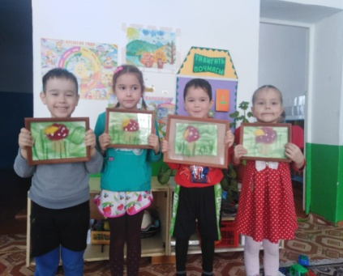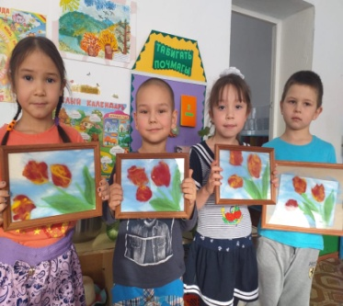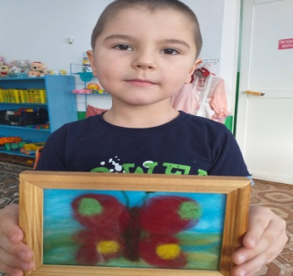
Это уникальная техника многослойного выкладывания шерсти разных цветов и оттенков. У детей это вызывает особое удовольствие. Создание картин из теплого и очень уютного материала - шерсти благотворно влияет на эмоциональное и физическое состояние детей, а работа с ней успокаивает и пробуждает творческое начало.
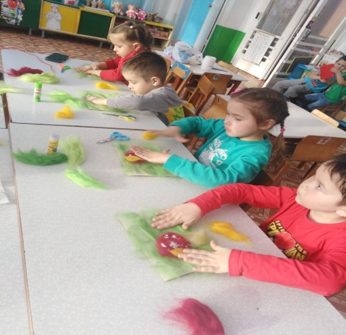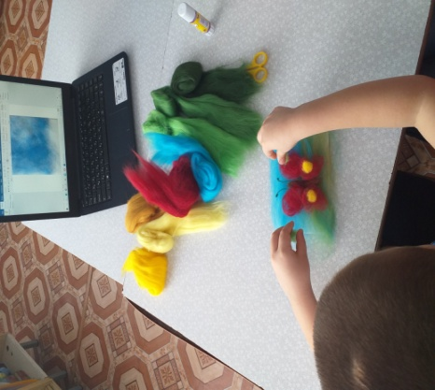
Эта техника дает возможность выбирать, думать, искать, пробовать, ощущать! Техника рисования шерстью позволяет использовать удивительные свойства этого материала, заменяя краски. Приемы в шерстяной акварели очень сходны с используемыми в живописи. Шерсть позволяет делать тонкие цветовые переходы, насыщенные пятна и едва заметную дымку. В процессе творчества ребёнок развивается интеллектуально и эмоционально, совершенствует навыки работы с различными инструментами и материалами. Развивается мелкая моторика, тактильная чувствительность, которая способствует развитию речи, зрительной памяти, фантазии, художественных способностей, особых качеств эстетического сознания. Совершенствуется умение работать с мелкими деталями. Кроме того, рисование шерстью - прекрасная цветотерапия, поскольку для нее используются яркие цвета, которые очень любят дети.
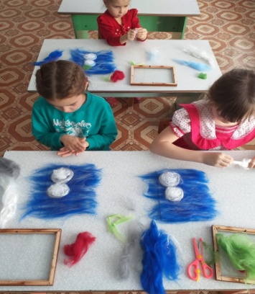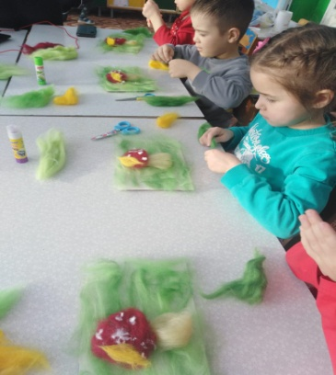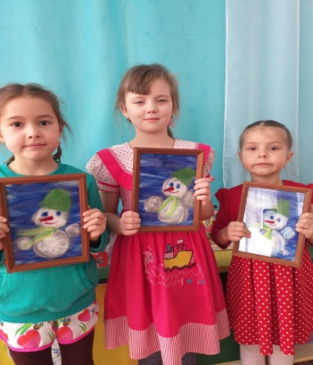
Опыт работы показал, что овладение нетрадиционной техникой рисования цветной шерстью доставляет дошкольникам истинную радость. Дети научились работать с шерстью, создавать несложные композиции, использовать в картине разные приемы выкладывания шерсти. В ходе совместной деятельности развиваются коммуникативные способности детей, нравственные качества.
Мои воспитанники неоднократно становились призерами различных конкурсов по декоративно – прикладному творчеству. Кроме того, работы детей используются мною в оформлении групп, поздравительных открыток в качестве подарков для родителей.

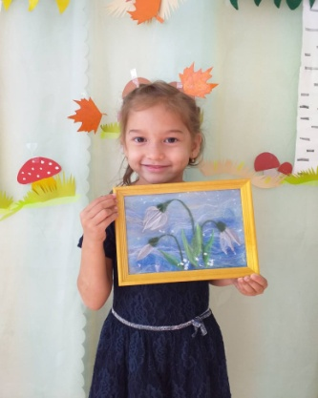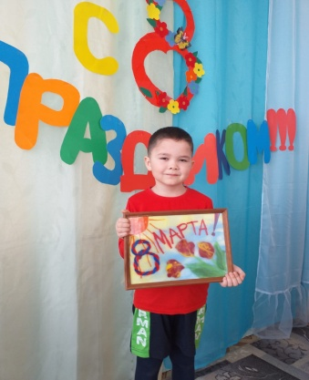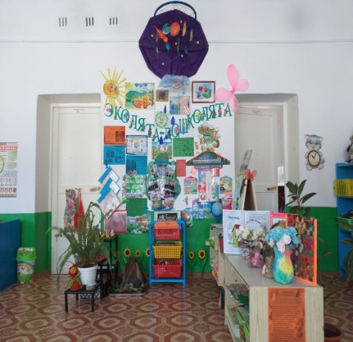
В. А. Сухомлинский писал, что «истоки способностей и дарований детей – на кончиках их пальцев. Чем больше уверенности в движениях детской руки, тем тоньше взаимодействие руки с орудием труда, сложнее движения, ярче творческая стихия детского разума. А чем больше мастерства в детской руке, тем ребенок умнее…». Развитие мелкой моторики, воображения, познавательных процессов - служит одним из важнейших источников при подготовке детей к письму и начальному школьному обучению.
Таким образом, я хочу вам предложить освоить технику сухой «шерстяной акварели». Предлагаю создать с вами картину «Цветочное поле» и приглашаю желающих присоединиться ко мне и занять места за столами.

Практическая часть.
Для рисования картины цветной шерстью нам потребуется:
- рамка любого размера (она состоит из плотного картона, стекла, кляймеров - зажимов)
- флизелин, фланель или нетканые салфетки (в качестве подложки)
- клей-карандаш (для приклеивания подложки)
- ножницы разных размеров (чтобы резать шерсть)
- пинцет (для выкладывания мелких деталей)
- шерсть разных цветов.
- Столы, стулья, средства ИКТ, музыкальное сопровождение, самолетики 3х цветов для проведения рефлексии.
1. Вынимаем из рамы картонный задник. Накладываем основу — белый фетр и обрезаем без припусков. Основа для живописи шерстью готова.
2. Делим основу визуально на 2 части: небо, поляна. Начинаем рисовать небо. Берём голубую шерсть и методом вытягивания небольшими прядями закрываем всё «небо».
3. Берём прядь синего цвета. Тонируем небо.
4.Смешиваем несколько цветов в одну прядь и выкладываем тонкие пряди на горизонте. Добавляем немного «тумана» и облаков с помощью тонких белых перышек. Небо готово!
5. Выкладываем, светлую (песочного цвета) ленту на горизонте.
6. Верхнюю часть поля «рисуем» салатовой шерстью. Ниже выкладываем поле тёмно-зелёным цветом. Тонируем поле ярким зелёным. Основа поля готова.
7. Смешиваем два оттенка жёлтого. Скручиваем полученную прядь в ладонях. Нарезаем мелкие «цветы» для дальнего плана поля. Получилось цветущее поле.
8. Готовим салатовый цвет для травы. Выкладываем «травяные» прядки по нижнему краю поля вертикально.
9. Берём зелёную и чёрную шерсть. Смешиваем в единую прядь. Добавляем тёмно-зелёную «траву». Тонируем траву поля.
10. Берём светлую прядку, цвета выгоревшего сена. Добавляем, очень тонким слоем светлую траву на передний план.
11. Берём очень тонкие прядки цвета хаки. Кончики подкручиваем пальцами. Полученные травинки добавляем в заросли, на передний план внизу.
12. Берём прядки двух розовых оттенков и складываем в единый «шнурок». Нарезаем розовые «соцветия». Формируем соцветия «кисточки» на кончиках травинок. Получились заросли Иван-чая.
13.. Собираем два оттенка синей шерсти в единую прядку. Делаем нарезку «васильков» в середине зарослей.
14. Лишние «хвостики» по нижнему краю поля отрезаем. Боковые кончики также отрезаем. Все края картины обрезаны ровно, без припусков.
15. Переходим к детализации и добавлению основных цветов.
16. Некоторые васильки на переднем плане прикрываем тонким слоем светлых трав.
17. Смешиваем голубые и белые прядки в единый «шнурок». Нарезаем прядку на «незабудки» мелкими квадратиками и точечно добавляем на передний план в траву.
18. В заключение добавляем на небо несколько розово-сиреневых штрихов над горизонтом. Из белой шерсти добавим «облака».
19. Проверяем детали, прикрыв картину стеклом и прижав рамкой. Запечатываем зажимы с изнанки и осторожно обрезаем лишние «хвостики» шерсти. И любуемся получившимся пейзажем.
Наша чудесная картина готова!
Этим цветущим полем хочется любоваться и любоваться, смотреть на него долго-долго и даже прогуляться по нему…
Рефлексия «Самолеты».
Если всё понравилось - то запустите красный самолет. Если появилось желание узнать больше и применять в работе- то запустите зеленый самолет.
Если вы остались не довольными - то запустите самолетик серого цвета.
Спасибо всем участникам мастер- класса!
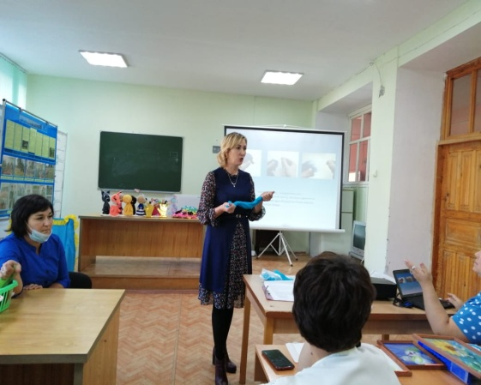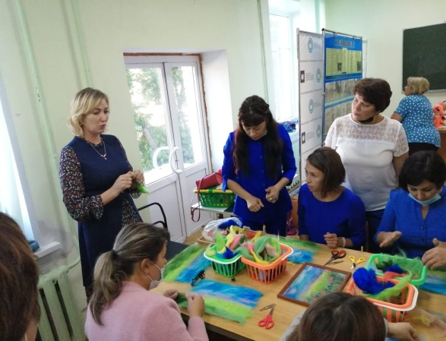
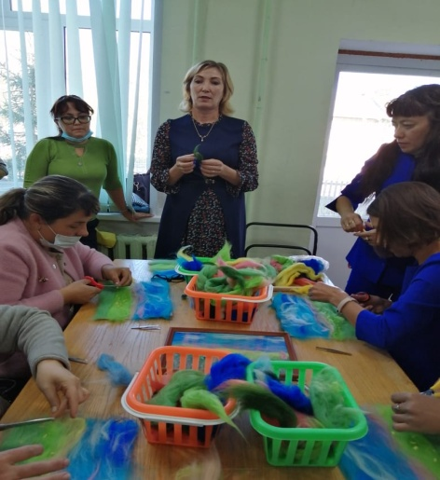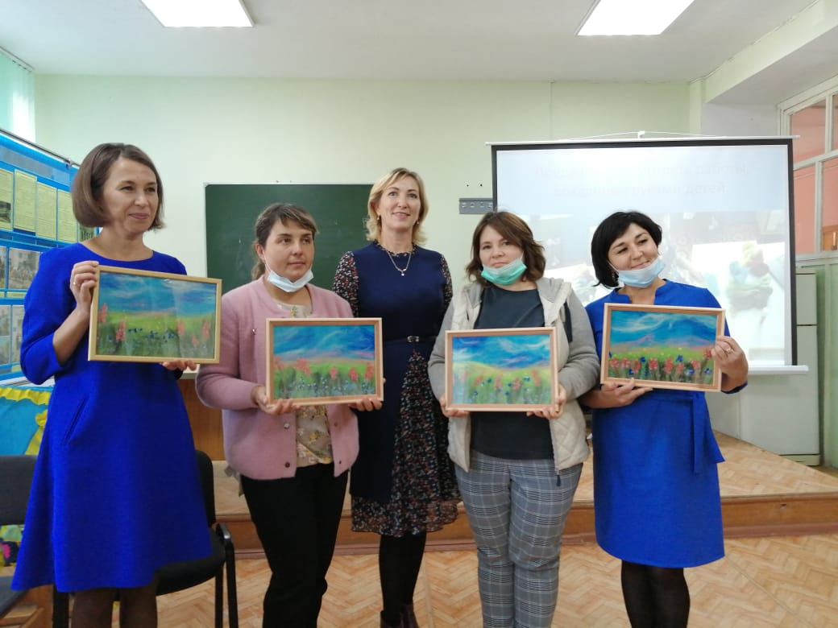
Список литературы:
1.Азнабаева Ф.Г. «Рисуем, фантазируя. Нетрадиционные техники рисования для детей от 2 до10 лет» - Уфа: Китап, 2009.
2. Никитина А.В. «Нетрадиционные техники рисования» - Москва: «Издательство Скрипторий 2003», 2007.
3.Пипер А. С. «Шерстяные панно своими руками» - Москва, 2007.
4. Интернет ресурсы:
- Живопись шерстью для детей - Вместе мастерим (vmeste-masterim.ru)
- Мастер-класс «Шерстяная акварель». Воспитателям детских садов, школьным учителям и педагогам - Маам.ру (maam.ru)
- Шерстяная акварель. Страница 4621 (ped-kopilka.ru)

